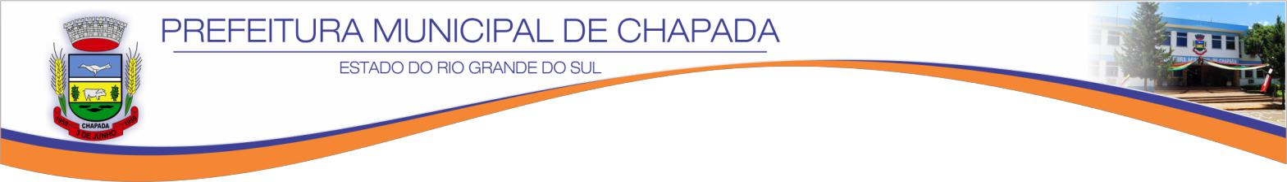
EDITAL 068/2022

DIVULGA A RELAÇÃO DO RESULDADO FINAL DOS CANDIDATOS INSCRITOS NO PROCESSO SELETIVO SIMPLIFICADO OBJETO DO EDITAL N° 046/2022 – PROCESSO SELETIVO SIMPLIFICADO N° 010/2022.

O Prefeito do Município de Chapada, Estado do Rio Grande do Sul, no uso de suas atribuições, TORNA PÚBLICO a relação do resultado FINAL dos Candidatos Inscritos, no Processo Seletivo objeto do Edital N° 046/2022, para contratação por prazo determinado conforme Processo Seletivo Simplificado N° 010/2022, conforme lista abaixo:

OPERÁRIO I

Classificação | Nome do candidato | Nota
1º | Reges Canzi | 93
2º | Miqueias Ribeiro Castanho | 87
3º | Juliano Rosa de Souza | 83
4º | Anildo Tilvitz Schwantes | 83
5º | Milton Luis Persch | 77
6º | Josiane Fátima Pedrotti | 70
7º | Carlos Diego Zimmermann | 60
8° | João Francisco Silva da Rosa | 57
9º | Rogélio de Moraes | 57
10º | Odair José dos Santos | 47
11º | Braulio dos Santos | 47
12º | Sandro Machado | 33
13° | Valdomiro dos Santos | 27
14° | Patricia Amaral | 23

Gabinete do Prefeito Municipal de Chapada/RS, 19 de maio de 2022.

Gelson Miguel Scherer
Prefeito Municipal

Registre-se e publique-se:

Paulo Jair Costa Campana
Secretário da Administração

